7 iunie 2021
RAPORT ZILNIC

Date de conectare FTP
HOST: 91.195.151.146
USERNAME: transgaz
PASSWORD: s3cur1zat

În scopul unei mai bune colaborări, vă rugăm să ne semnalaţi eventualele neplăceri şi să ne oferiţi sugestii pe care le consideraţi necesare creşterii calităţii serviciului de monitorizare.

1.Ştiri şi emisiuni din domeniul gazelor

Calificativ:  NEUTRU | Migraţia de liberalizare | Digi24-19:09  0min 56s
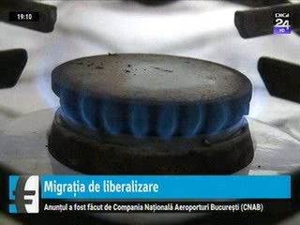 | Potrivit ANRE, circa 1 milion de consumatori casnici de energie electrică şi-au schimbat contractul de la începutul anului şi au trecut pe piaţa concurenţială, astfel că acum circa 4 milioane de clienţi sunt pe piaţa concurenţială. Pe piaţa gazelor, datele valabile la final de aprilie arată că circa 4 milioane de clienţi casnici, circa 33%, erau deja pe piaţa liberalizată.  VIDEO Digi24

Calificativ:  NEUTRU | Ciudăţenia scumpirilor la curent şi gaze | RomâniaTV-18:24  1min 22s
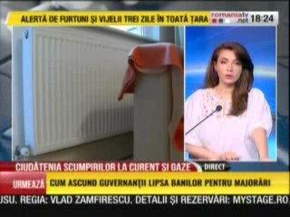 | Energia electrică şi gazele naturale se vor scumpi diferenţiat de la 1 iulie, în funcţie de furnizor. Preţul gazelor naturale va fi cu 20 şi până şi 25% mai mare în unele zone ale ţării, iar preţul energiei electrice va fi mai mare cu 5-7%. Potrivit lui Răzvan Nicolescu, fost ministru al Energiei,cei din Cluj vor plăti facturi mai mari decât cei din Bucureşţi, dacă nu au încheiat contracte pe piaţa concurenţială.  VIDEO RomâniaTV

Calificativ:  NEUTRU | Culisele statului paralel | RealitateaPlus-19:00
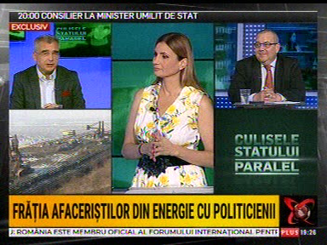 | În cadrul emisiunii s-au discutat următoarele subiecte:  - În cadrul emisiunii este difuzat un material în care se spune că băieții deștepți din energie sunt prieteni la cataramă cu băieții deștepți din politică. Peste 700 de angajați ai Complexului Energetic Oltenia au primit preavizele de concediere de la 1 iulie. Până în 2030, compania are în plan să rămână doar cu 5.000 dintre cei 12.000 de salariați. Asta deși, în urmă cu jumătate de an, președintele PNL Gorj, deputatul Dan Vîlceanu, îi asigura pe angajați că nu vor exista disponibilizări .  - Dan Vîlceanu afirma la acel moment că Florin Cîțu, ministru al Finanțelor Publice la vremea respectivă, a găsit o soluție pentru ca CE Oltenia să primească de la bugetul de stat suma de 240 de milioane de euro, necesară achiziționării certificatelor de carbon.  - Anul trecut a ieșit la iveală faptul că firma familiei deputatului PNL Dan Vîlceanu a încheiat un contract în valoare de aproape un milion de dolari cu Complexul Energetic Oltenia.  - Complexul Energetic Hunedoara începe să se vândă pe bucăți, prima bucată fiind termocentrala Mintia.  - Cei mai mari creditori ai CEH sunt: Administrația Fondului pentru Mediu, cu o creanță de cca. 3 miliarde lei, ANAF, peste 1,7 miliarde lei, Hidroelectrica, peste 1 miliarde lei.  - Complexul Energetic Hunedoara din care face parte Mintia adună datorii de mai mulți ani, iar statul nu a reușit să găsească o formulă de redresare.  - Anul trecut, ministrul Economiei, Virgil Popescu, declara că vrea să divizeze Complexul Energetic Hunedoara în două entități.  - Mintia, aflată în prezent în procedură de infringement, asigura căldură pentru 20% dintre locuitorii Devei. Cei 700 de angajați și-au depus cererile pentru disponibilizare, urmând astfel să primească plăți compensatorii în valoare brută de 50.000 de lei de la bugetul de stat.  - Sistarea activității centralei nu a fost cauzată de avarii, ci pentru că nu mai are avize de mediu și nici bani pentru stocuri de cărbune, spune primarului municipiului Deva, Florin Oancea.  - Compania GSP Power, înființată anul trecut și controlată de omul de afaceri constănțean Gabriel Comănescu și-a exprimat imediat dorința de a cumpăra termocentrala Mintia.  - Comănescu este unul dintre băieții deștepți din energie, având controversata companie de foraj și construcții marine Grup Servicii Petroliere. De când a venit PNL la putere, afaceristul a depus oferte pentru mai multe active la stat.  - În 9 februarie 2021 a fost încheiat un proces-verbal de începere a procedurii de vânzare directă a unui pachet de active de la Adunarea Creditorilor Regiei Autonome pentru Activități Nucleare, către firma lui Comănescu. Este vorba despre o suprafață de 33.500 de metri pătrați de teren, care se învecinează cu activul „stație plus un depozit de zgură și cenușă”.  - GSP Power are în vedere și preluarea centralei care producea, până în urmă cu circa 2 ani, energie termică pentru sistemul centralizat de încălzire din Buzău.  - 500 de milioane de euro din Programul Național de Redresare și Reziliență, cu atribuire directă, vor merge către GSP Power pentru un program de dezvoltare energetică bazată pe gaz-hidrogen, împreună cu Romgaz.  - Cele două societăți s-au asociat pentru construirea unei noi centrale pe gaze în incinta vechii termocentrale de la Halânga, Mehedinți. Proiectul trebuia susținut cu fonduri proprii, însă banii europeni din PNRR au venit ca un cadou neașteptat din partea statului. Firma lui Comănescu este singurul privat inclus în tot PNRR-ul.  - Grup Servicii Petroliere SA a declarat pierderi în fiecare an, plus că este acuzată de angajaţi că nu plăteşte salariile.  - Moderatoarea emisiunii, spune referitor la proiectul pe hidrogen din PNRR făcut de Romgaz în asociere cu GSP Power că trebuia făcut pe bani domnului Comănescu, dar acum au găsit soluţia să plătească cu banii de la PNRR.  - Moderatoarea emisiunii spune că investiţia în proiectul dezvoltat de Romgaz în parteneriat cu GSP Power este unul experimental.  - Petrişor Peiu spune că Klaus Iohannis nu a pledat în faţa UE ca România să poată primi bani pentru a construi centrale pe gaze, iar ca să putem lua bani de la UE s-a venit cu această idee de inovare şi se amestecă hidrogenul cu gazul pentru a putea avea acces la finanţare. Acesta spune că având în vedere că România este al doilea cel mai mare deţinător de rezerve de gaze din UE, şi rezerve neexploatate, ar fi trebuit să ceară un tratament special în privinţa gazului.  - Andrei Bădin, jurnalist, spune că la Mintia din 2016 un proiect pentru o centrală pe gaze a avut toate aprobările, dar apare în poveste mai nou GSP Power care vor lua afacerea cu 20 de milioane de euro, o afacere care era evaluată acum câţiva ani când funcţiona la 100 de milioane, iar în actele de închidere arată că valora circa 50-60 de milioane.  - Andrei Bădin mai spune că o altă afacere de care nu se vorbeşte este faptul că Romgaz a făcut o ofertă pentru a prelua firma care deţine operarea şi zăcământul de la Exxon din Marea Neagră, dar operarea nu mai e la firma respectivă, ci la OMV, iar la OMV subcontractant principal este GSP.  - Petrişor Peiu, analist, spune că OMV nu are niciun fel de utiliaje, nu are parteneri industrali, iar GSP e o firmă care face produse industriale.  - Petrişor Peiu spune că nu înţelege de ce Romgaz intră într-o afacere în care nu este lider al afacerii, adică pune jumate jumate bani cu OMV, dar îi dă OMV-ului drept de operare.

2.Ştiri şi emisiuni din domeniul energiei

Calificativ:  NEUTRU | Dosar de politician | B1TV-20:00
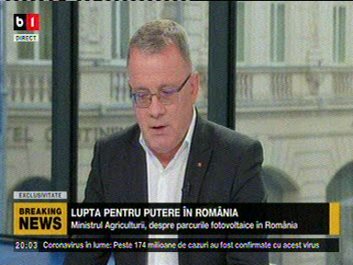 | În cadrul emisiunii s-au discutat următoarele subiecte:  - Adrian Oros, ministrul Agriculturii, spune că împreună cu domnul Boloj a gândit o strategie de gestiune a apei pentru a reabilita ce infrastructura existentă, deoarece avem o reţea de canale, şi au fost găsite modalităţi de a face acest lucru destul de bine, iar una dintre propunerile din strategie era folosirea unei suprafeţe de circa 96 de milioane de metri pătraţi, aceasta fiind suprafaţa neutilizabilă şi se găseşte deasupra acestor canale şi este în proprietatea statului, pentru a fi montate, fie de Min. Agriculturii, fie în parteneriat, panouri fotovoltaice, deoarece astfel obţineam o mare cantitate de energie. Acesta mai spune că s-a propus soluţia aceasta în PNRR, având în vedere că la minister se adună cereri pentru scoaterea din circuitul agricol a unor suprafeţe arabile care sunt cumpărate de investitori ca să monteze acele parcuri fotovoltaice. Acesta spune că proiectul nu a fost aprobat de Ministerul Fondurilor Europene pentru a fi inclus în PNRR deoarece nu ar fi fost suficient de verde.

